משרת קבע ב-8200 בתפקיד מנתח נתונים ו-BI, בעל חשיבה אנליטית, ניסיון עשיר בניהול משימות צוותיות, בפתרון מהיר לבעיות עסקיות, מודיעיניות וטכניות, ועובד ברמה יומיומית עם Tableau, Python, SQL ועוד פלטפורמות ניתוח, חישוב, הצגה והדמיית נתונים.

אילון איילשטיין

פרטים אישיים



058-4884747

eiloneilstein1@gmail.com



נתניה, ישראל

שירות צבאי

שנת לידה:

1999

**Covid-19 Data Analyst & BI, משרד הבריאות**

יוני 2020 – יוני 2021

* ניתוח נתונים ארציים הנוגעים למשבר הקורונה בישראל, עבור קבלת החלטות בעניין ההתמודדות, התוויית המדיניות וקטיעת שרשרת ההדבקה
* עיבוד ושליטה במאגרי ענק של כלל נתוני הקורונה: תחלואה, בידודים, ביצועי מעבדות, חיסונים ועוד, ברמת רגישות המידע הגבוהה ביותר
* מתן מענה ייעודי ומידי לתפעול השוטף של גופי הביצוע הלאומיים ומקבלי ההחלטות – עד שעות בודדות בין הצפת הפער לפתרונו

מיומנויות

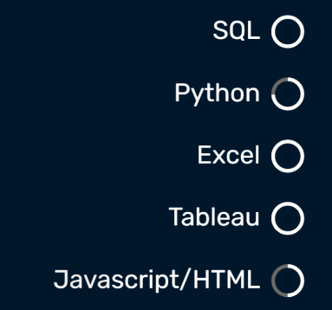

כ

* SQL (SSMS + PL/SQL Developer) – עבור אחזור וניתוח המידע הגולמי
* Python – אוטומציית תהליכים,Data Cleaning
* Excel, Redash, Tableau – ניתוח הנתונים מתקדם, הדמייתם והנגשתם כדוחות

**פסיכומטרי**

ציון - 738

השכלה

* בוגר "שחקים-אעמ", מסלול דגל המוביל ל-8200 במסגרתו נערך קורס בן חצי-שנה המכשיר למילוי תפקיד מש"ק בינה-רשתית – מב"ר
* ניהול משימות של צוות מכוון יעד מודיעיני מרובה מקצועות בעולמות השפה, ה-Data והטכנולוגיה
* ניהול משמרות שוטף בעת שגרה וחירום
* חשיבה ביקורתית, חתירה לידע והתנהלות עצמאית כחלק אינטגרלי מהתפקיד

נובמבר 2017 – יולי 2019

* רתימת ה-Big Data היחידתי עבור מטרות מודיעיניות ומבצעיות שונות
* תפעול משמרות שוטף תחת לחץ בעת אירועים, בשעות לא סטנדרטיות ובסופי-שבוע
* ניהול עצמאי של צירים מחקריים, ללא Micro-Management
* הפעלת מחשבה אנליטית המבוססת על היכרות מעמיקה הן עם הכלים הטכנולוגיים וה-Data והן עם המודיעין בשטח, תוך שיתוף פעולה עם צוות מולטי-דיסציפלינרי

יולי 2019 – יוני 2020

**פלטפורמות עבודה**

**חוקר ב"ר (בינה-רשתית), 8200**

**מנתח נתונים מודיעיניים, 8200**

שפות

**תיכון**

סיום בגרות בהצטיינות בהיקף 5 יח"ל במתמטיקה, פיזיקה ואנגלית